2012年全国各地中考数学解析汇编（按章节考点整理）
第十五章 平面直角坐标系
15.1 平面上点的坐标
（2012山东省荷泽市，1，3）点（-2，1）在平面直角坐标系中所在的象限是（ ）
A.第一象限 B.第二象限 C.第三象限 D.第四象限
【解析】因为横坐标为-2，这样的点在二、三象限，纵坐标为1，这样的点在一、二象限，所以（-2，1）在第二象限，故选B.[来源:学§科§网Z§X§X§K]
【答案】B
【点评】要判定点在哪个象限，要掌握四个象限坐标的特点，第一象限（+，+），第二象限（-，+），第三象限（-，-），第四象限（—+，-）。

（2012四川成都，6，3分）如图，在平面直角坐标系xOy中，点P(，5)关于y轴的对称点的坐标为（ ）
A．(，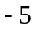) B．(3，5) C．(3．) D．(5，)
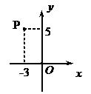
解析：因为点P(，5)在第二象限，所以其关于y轴的对称点在第一象限，纵观四个选项，在第一象限的只有B。
答案：选B
点评：一个点与它关于y轴的对称点之间的关系是：横坐标相反，纵坐标不变；一个点与它关于x轴的对称点之间的关系是：横坐标不变，纵坐标相反。

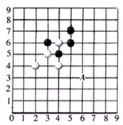
（2011山东省潍坊市，题号10，分值3）10、甲乙两位同学用围棋子做游戏，如图所示，现轮到黑棋下子，黑棋下一子后白棋下一子，使黑棋的5个棋子组成轴对称图形，白棋的5个棋子也成轴对称图形。则下列下子方法不正确的是（ ）.
[ 说明：棋子的位置用数对表示，如A点在（6，3）]
A．黑（3，7）；白（5，3） B．黑（4，7）；白（6，2）
C．黑（2，7）；白（5，3） D．黑（3，7）；白（2，6）
考点：本题考察了轴对称图形和有序数对的有关知识。
解答：本题可以一个一个选项的判断，哪个位置可以构成轴对称图形.在各个位置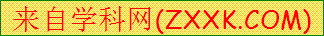补上棋子，观察图形得到选项选项A、选项B 、 选项D都可以构成轴对称图形。故不正确的选项是选项D.
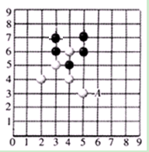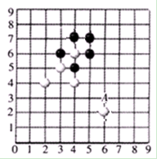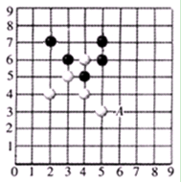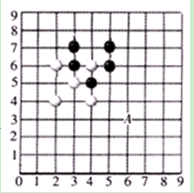
选项A 选项B 选项C 选项D
点评：本题考查了轴对称图形和有序数对的有关知识，解决问题的方法是根据题目的要求，把图形补充完整，看图形是否符合要求即可

（2012四川内江，25，6分）已知点A（1，5），B（3，－1），点M在x轴上，当AM－BM最大时，点M的坐标为 .
【解析】如下图所示，取B（3，－1）关于x轴的对称点为B′，则B′的坐标为（3，1）．作直线AB，它与x轴的交点即为所求的点M．使用待定系数法求得直线AB的解析式为y＝－2x＋7，令y＝0，得－2x＋7＝0，解得x＝，所以点M的坐标为（，0）．
x
y
O
A（1，5）
B
（3，－1）
B′（3，1）
·
·
·
M
【答案】（，0）
【点评】此题属于最值类问题，将平面直角坐标系、对称点、轴对称、一次函数等知识糅合在一起考查．这类问题中，以往考查较多的是到两定点的距离和最大，而此题从距离差的角度进行考查，会有一部分同学不习惯，无从下手．启示平时学习要注意发散思考，教师组织教学时多注意变式教学，突破思维定势．关于距离和的最小值结论需要根据三角形的任意两边之和大于第三边理解，而象此题这样的关于距离差的最大值结论需要根据三角形的任意两边之差小于第三边来理解．

（2012山东泰安，24，3分）如图，在平面直角坐标系中，有若干个横纵坐标分别为整数的点，其顺序按图中“→”方向排列，如（1，0），（2，0）（2，1），（1，1）（1，2）（2，2），……，根据这个规律，第2012个点的横坐标为 .
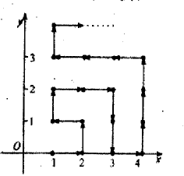
【解析】观察图形可知，到每一横坐标相同的点结束，点的总个数等于最后点的横坐标的平方，并且横坐标是奇数时最后以横坐标为该数，纵坐标为0结束，当横坐标是偶数时，以横坐标为1，纵坐标为横坐标减1的点结束，根据此规律解答即可．如：横坐标为1的点结束，共有1个，1=1²，横坐标为2的点结束，共有2个，4=2²，横坐标为3的点结束，共有9个，9=3²，横坐标为4的点结束，共有16个，16=4²，…横坐标为n的点结束，共有n²个，∵45²=2025，∴第2025个点是（45，0），第2012个点是（45，13），所以，第2012个点的横坐标为45．
【答案】45.
【点评】本题为规律探索题，考查了点的坐标，观察出点个数与横坐标的存在的平方关系是解题的关键．

（2012山东东营，11，3分）如图，在直角坐标系中，矩形OABC的顶点O在坐标原点，边OA在x轴上，OC在y轴上，如果矩形OA′B′C′与矩形OABC关于点O位似，且矩形OA′B′C′的面积等于矩形OABC面积的，那么点B′的坐标是（ ）
A．（-2，3）
B．（2，－3）
C．（3，-2）或（－2，3）
D．（-2，3）或（2，-3）
【解析】因为矩形OA′B′C′的面积等于矩形OABC面积的，所以矩形OA′B′C′与矩形OABC的相似比为，当B′在第二象限时B′（-2，3），当B′在第四象限时B′（2，-3）。[来源:Zxxk.Com]
【答案】D
【点评】在坐标系中考查位似图形的画法与性质，注意分类讨论思想的应用。

（2012山东东营，6，3分）将点A（2，1）向左平移2个单位长度得到点A′，则点A′的坐标是（ ）
A．(2，3) B．（2，－１）
C．（4，1） D. （0，1）
【解析】向左平移2个单位，则横坐标减小2个单位，即平移后点A′的坐标是（0，1）.
【答案】D.
【点评】在坐标系中考查平移的性质，平移后，图形上的每一点都沿相同的方向移到了相等的距离。
[来源:Zxxk.Com]
（2012贵州省毕节市，12，3分）如图，在平面直角坐标系中，以原点O为位中心，将△ABO扩大到原来的2倍，得到△A′B′O.若点A的坐标是（1,2），则点A′的坐标是（ ）
A.（2,4） B.( ,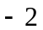)
C.(,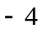) D.( ,)[来
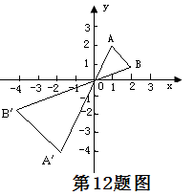
解析：根据以原点O为位中心，将△ABO扩大到原来的2倍，即可得出对应点的坐标应应乘以-2，即可得出点A′的坐标．
解答：解：根据以原点O为位中心，图形的坐标特点得出，对应点的坐标应应乘以-2，故点A的坐标是（1，2），则点A′的坐标是（-2，-4），故选：C．
点评：此题主要考查了关于原点对称的位似图形的性质，得出对应点的坐标乘以k或-k是解题关键．
（2012南京市，16，2）在平面直角坐标系中，规定把一个三角形先沿着x轴翻折，再向右平移2个单位称为1次变换.如图，已知等边三角形ABC的顶点B、C的坐标分别是（-1，-1），(-3,-1),把△ABC经过连续9次这样的变换得到△A`B`C`，则点A的对应点A`的坐标是 .
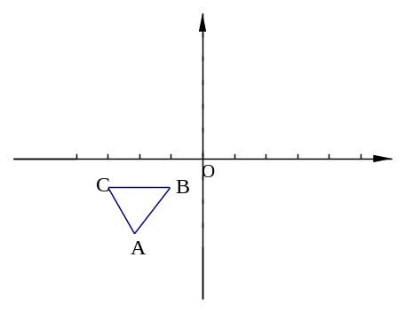
解析：可以求得点A（-2，-1-），则第一次变换后
的点A坐标为A₁（4，-1-）, 第二次变换后
的点A坐标为A₂（-2，-1-）,可以看出每经过
2次变换点A的坐标就还原，因而第9次变换后
得到点A₉的坐标与A₁相同.
答案：（4，-1-）.
点评：这种多次变换，往往是有规律可循的，先求出几次变换后点A的坐标，找出其中的规律，从而解决问题.

（2012四川泸州，7，3分）点M（2，1）关于x轴对称的点的坐标是（ ）
A. （1，-2） B. （-2，1） C.（2，-1） D.（-1，2）
解析：关于x轴对称点的坐标中，横坐标不变，纵坐标互为相反数. 点M（2，1）关于x轴对称的点的坐标是（2，-1）.
答案：C.
点评：本题考查平面直角坐标系内点坐标的对称性.点的对称性有三种：（1）点（a，b）关于x轴对称的点的坐标为（a，-b）；（2）点（a，b）关于y轴对称的点的坐标为（-a，b）；（3）点（a，b）关于原点对称的点的坐标为（-a，-b）.

（2012深圳市 10 ，3分）已知点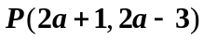关于轴的对称点在第一象限，则的取值范围是（ ）
A. 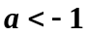 B. 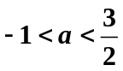 C 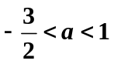 D. 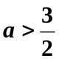
【解析】考查坐标轴对称的点的性质，点所在象限的符号特征，简单的不等式组的解法等知识。
【解答】由对称性易知点在第四象限，则点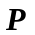的横坐标为正，纵坐标为负，可得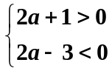，易求得结果为，故选B.[来源:Z&xx&k.Com]
【点评】由对称点求原来的点所在的象限以及点所在象限的符号特征是解题的关键。

（2012山东东营，5，3分）根据下图所示程序计算函数值，若输入的的值为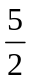，则输出的函数值为（ ）
A．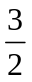
输入x值
y=x－1
(－1≤x＜0）

（2≤x≤4）
y=x²
（0≤x＜2）
输出y值
B．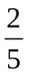
C．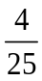
D．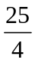
【解析】因为2≤≤4，把x=代入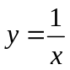得，y=.
【答案】B
【点评】正确判断所给字母的值所在范围，代入相应的函数关系式是解题的关键。

（2012湖北咸宁，10，3分）在函数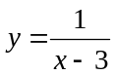中，自变量x的取值范围是 ．
【解析】根据分式有意义的条件是分母不为0；分析原函数式可得关系式x－3≠0，即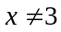．
【答案】
【点评】本题主要考查函数自变量的取值范围，函数自变量的范围一般从三个方面考虑：（1）当函数表达式是整式时，自变量可取全体实数；（2）当函数表达式是分式时，考虑分式的分母不能为0；（3）当函数表达式是二次根式时，被开方数为非负数．

（2012四川内江，25，6分）已知点A（1，5），B（3，－1），点M在x轴上，当AM－BM最大时，点M的坐标为 .
【解析】如下图所示，取B（3，－1）关于x轴的对称点为B′，则B′的坐标为（3，1）．作直线AB，它与x轴的交点即为所求的点M．使用待定系数法求得直线AB的解析式为y＝－2x＋7，令y＝0，得－2x＋7＝0，解得x＝，所以点M的坐标为（，0）．
x
y
O
A（1，5）
B
（3，－1）
B′（3，1）
·
·
·
M
【答案】（，0）
【点评】此题属于最值类问题，将平面直角坐标系、对称点、轴对称、一次函数等知识糅合在一起考查．这类问题中，以往考查较多的是到两定点的距离和最大，而此题从距离差的角度进行考查，会有一部分同学不习惯，无从下手．启示平时学习要注意发散思考，教师组织教学时多注意变式教学，突破思维定势．关于距离和的最小值结论需要根据三角形的任意两边之和大于第三边理解，而象此题这样的关于距离差的最大值结论需要根据三角形的任意两边之差小于第三边来理解．

（2012山东泰安，24，3分）如图，在平面直角坐标系中，有若干个横纵坐标分别为整数的点，其顺序按图中“→”方向排列，如（1，0），（2，0）（2，1），（1，1）（1，2）（2，2），……，根据这个规律，第2012个点的横坐标为 .
【解析】观察图形可知，到每一横坐标相同的点结束，点的总个数等于最后点的横坐标的平方，并且横坐标是奇数时最后以横坐标为该数，纵坐标为0结束，当横坐标是偶数时，以横坐标为1，纵坐标为横坐标减1的点结束，根据此规律解答即可．如：横坐标为1的点结束，共有1个，1=1²，横坐标为2的点结束，共有2个，4=2²，横坐标为3的点结束，共有9个，9=3²，横坐标为4的点结束，共有16个，16=4²，…横坐标为n的点结束，共有n²个，∵45²=2025，∴第2025个点是（45，0），第2012个点是（45，13），所以，第2012个点的横坐标为45．
【答案】45.
【点评】本题为规律探索题，考查了点的坐标，观察出点个数与横坐标的存在的平方关系是解题的关键．

15.2 图形在坐标系里的平移
（2012浙江省绍兴，6，3分）在如图所示的平面直角坐标系内，画在透明胶片上的ABCD，点A的坐标是（0，2）现将这张胶片平移，使点A落在点A`（5，-1）处，则此平移可以是（ ）
A.先向右平移5个单位，再向下平移1个单位
B.先向右平移5个单位，再向下平移3个单位
C.先向右平移4个单位，再向下平移1个单位
D.先向右平移4个单位，再向下平移3个单位
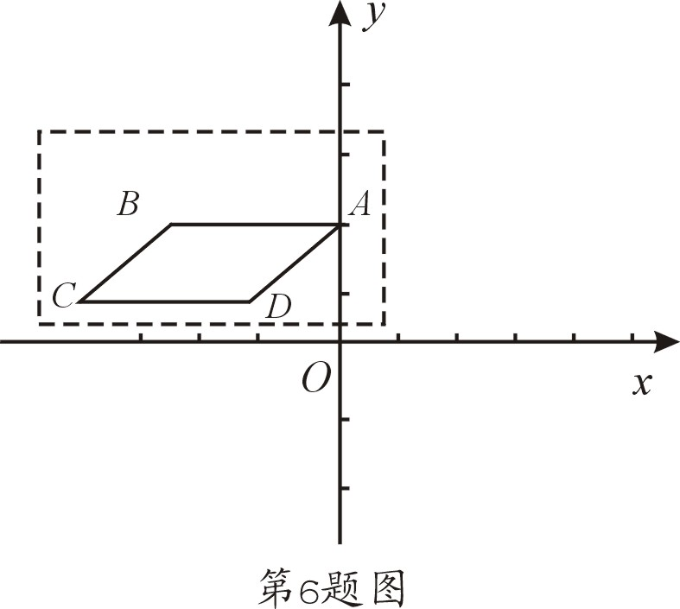
【解析】根据平移的性质，结合已知点A，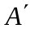的坐标，知点A的横坐标加上了5，纵坐标减小了3，所以A点的平移方法是：先向右平移5个单位，再向下平移3个单位，即可得到答案．
【答案】B
【点评】此题主要考查了点的平移规律与图形的平移，关键是掌握平移规律，左右移，纵不变，横减加，上下移，横不变，纵加减．[来源:学科网]

（2012年广西玉林市，15，3）在平面直角坐标系中，一青蛙从点A（－1，0）处向右跳2个单位长度，再向上跳2个单位长度到点A′处，则点A′的坐标为 .
分析：根据向右移动，横坐标加，纵坐标不变；向上移动，纵坐标加，横坐标不变解答．
解：点A（-1，0）向右跳2个单位长度，-1+2=1，向上2个单位，0+2=2，所以点A′的坐标为（1，2）．故答案为：（1，2）．
点评：本题考查了平移与坐标与图形的变化，熟记平移中点的变化规律是：横坐标右移加，左移减；纵坐标上移加，下移减是解题的关键．
（2012四川泸州，17，3分）将点P（-1，3）向右平移2个单位长度得到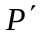，则点的坐标为 .
解析：将将点P（-1，3）向右平移2个单位长度得到（-1+2，3），即（1，3）.
答案：（1，3）.
点评：本题考查点的平移坐标变化规律.将图形向右（或向左）移动k（k＞0）个单位，图形上对应点之间纵坐标不变，横坐标加（或减）k个单位；向上（或向下）移动k（k＞0）个单位，图形上对应点之间横坐标不变，横坐标加（或减）k个单位.

（2012北京，12，4）在平面直角坐标系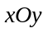中，我们把横 、纵坐标都是整数的点叫做整点．已知点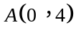，点是轴正半轴上的整点，记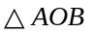内部（不包括边界）的整点个数为．当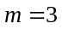时，点的横坐标的所有可能值是 ；当点的横坐标为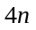（为正整数）时， （用含的代数式表示．）
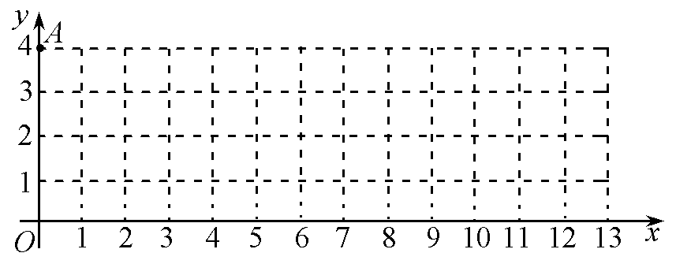
【解析】当B点的横坐标为3或者4时，如下图所示，只有3个整点。
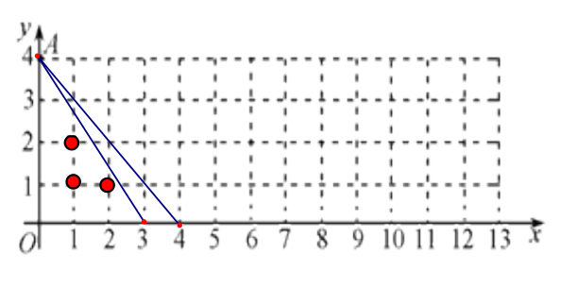
当n=1时，即B点的横坐标为4，如上图，此时有3个整点。
当n=2时，即B点的横坐标为8，如下图，此时有9个整点。
当n=3时，即B点的横坐标为12，如下图，此时有15个整点。
根据上面的规律，即可得出3，9，15是个公差为6的等差数列，∴m=6n–3
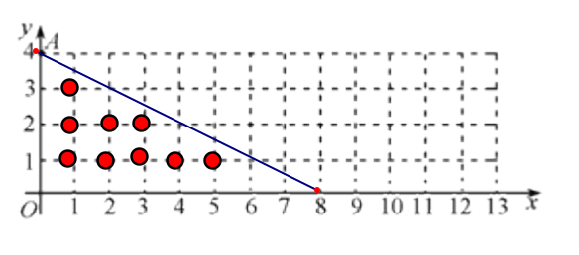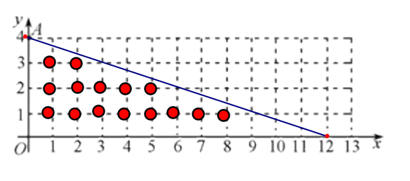
【答案】3或4，6n–3
【点评】本题考查了利用已给的坐标系，多次分情况讨论整点问题。并从中找寻规律。

（2012浙江省绍兴，6，3分）在如图所示的平面直角坐标系内，画在透明胶片上的ABCD，点A的坐标是（0，2）现将这张胶片平移，使点A落在点A`（5，-1）处，则此平移可以是（ ）
A.先向右平移5个单位，再向下平移1个单位
B.先向右平移5个单位，再向下平移3个单位
C.先向右平移4个单位，再向下平移1个单位
D.先向右平移4个单位，再向下平移3个单位
【解析】根据平移的性质，结合已知点A，的坐标，知点A的横坐标加上了5，纵坐标减小了3，所以A点的平移方法是：先向右平移5个单位，再向下平移3个单位，即可得到答案．
【答案】B
【点评】此题主要考查了点的平移规律与图形的平移，关键是掌握平移规律，左右移，纵不变，横减加，上下移，横不变，纵加减．

15.2 图形在坐标系里的平移 [来源:学_科_网Z_X_X_K]
（2012山东省青岛市，6，3）如图，将四边形ABCD先向左平移3个单位，再向上平移2个单位，那么点A的对应点A′的坐标是（ ）.
A．（6,1） B．（0,1） C．（0，-3） D．（6,-3）
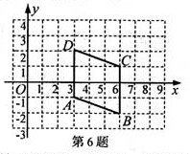
【解析】点AError: Reference source not found（3，-1）先向左平移3个单位，再向上平移2个单位，得到A′的横坐标是3-3=0，纵坐标是-1+2=1，即点A′坐标为（0，1）．故选B.
【答案】B.
【点评】本题考查图形的平移变换，点移动的规律是 “左减右加，下减上加”.

（2012，湖北孝感，9，3分）如图，△ABC在平面直角坐标系中第二象限内，顶点A的坐标是（-2，3）,先把△ABC向右平移4个单位得到△A₁B₁C₁，再作△A₁B₁C₁关于x轴对称图形△A₂B₂C₂，则顶点A₂的坐标是（ ）
A．（-3，2） B．（2，-3） C．（1，-2） D．（3，-1）
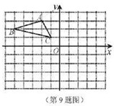
【解析】顶点A的坐标是（-2，3），△ABC向右平移4个单位后得到△A₁B₁C₁的顶点A₁的坐标是（2，3），△A₁B₁C₁关于x轴对称图形△A₂B₂C₂的顶点A₂的坐标是（2，-3）．
【答案】B
【点评】本题考查了平移的性质，关于x轴对称的点的坐标的特点．解决本题的关键是掌握好掌握平移的特点：左右移，纵不变，横减加，上下移，横不变，纵加减；对称点的坐标规律：关于x轴对称的点，横坐标相同，纵坐标互为相反数．

（2012珠海，8，4分）如图，矩形OABC的顶点A、C分别在轴、轴正半轴上，B点坐标为（3，2），OB与AC交于点P，D、E、F、G分别是线段OP、AP、BP、CP的中点，则四边形DEFG的周长为 .
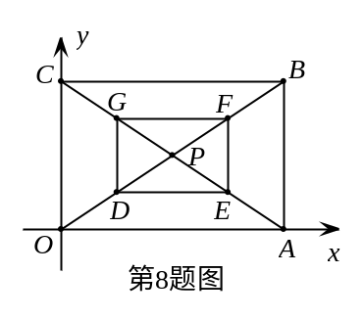
【解析】由矩形的性质得OA＝BC , AB＝OC . ∵B点坐标为（3，2），∴BC＝3, AB＝2.
在△APB中, ∵E、F分别是线段AP、BP的中点，∴EF∥AB, EF＝AB＝1.同理,可得G F＝1.5.所以四边形DEFG的周长为2(EF+G F) ＝5. 应填5.
【答案】5.
【点评】本题考查矩形的性质与三角形的中位线在直角坐标系中的综合应用.属基础题.

（2012湖北黄冈，15，3）在平面直角坐标系中，△ABC的三个顶点的坐标分别是A（-2，3），B（-4，-1），C（2，0），将△ABC平移至△A₁B₁C₁ 的位置，点A、B、C 的对应点分别是A₁B₁C₁，若点A₁的坐标为（3，1）.则点C₁的坐标为__________.
【解析】由平移前后的对应点A（-2，3）和A₁（3，1）可知：△ABC是向右平移5个单位长、向下平移2单位长得到△A₁B₁C₁的，∴C₁的坐标为（7，-2）.
【答案】（7，-2）
【点评】本题是用坐标表示平移知识的运用，关键是确认平移规律：平移方向和平移距离.难度中等.

（2012呼和浩特，11，3分）函数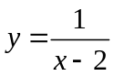中自变量x的取值范围是______
【解析】分式的分母不为0
【答案】x≠2
【点评】本题考查了分式的性质，及分母不为0

（2012云南省，12 ，3分）函数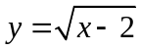的自变量的取值范围是 。
【解析】此题是二次根式，根式有意义必须根号里的大于或者等于0，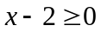即: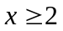
【答案】
【点评】此题所是函数，但考查的却是二次根式的有意义概念。[来源:Z§xx§k.Com]

(2012山东日照，5，3分)洗衣机在洗涤衣服时，每浆洗一遍都经历了注水、清洗、排水三个连续过程（工作前洗衣机内无水）.在这三个过程中,洗衣机内的水量y（升）与浆洗一遍的时间x（分）之间函数关系的图象大致为（ ）
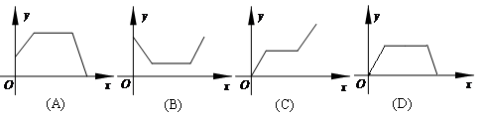
A. B. C. D.
解析：注水时，水量逐渐上升；清洗时，水量不变；排水时，水量逐渐减少，故D答案正确.
解答：选D．
点评：本题主要考查函数的图象，解题关键是弄清坐标轴表示的实际意义，然后根据函数与自变量的关系，运用排除法排除错误答案.

（2012·湖北省恩施市，题号14 分值 4）当x=________时，函数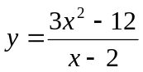的值为零。
【解析】函数值为0，即y=0，也就是分式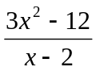的值为0，应满足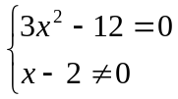，解得x=-2.
【答案】-2
【点评】本题结合函数考查分式值等于零的条件。分式值为0，要满足条件：分子为0且分母不为0．

（2012·哈尔滨，题号12分值 3）在函数y=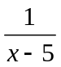中，自变量x的取值范围是
【解析】本题考查函数自变量取值范围． x-5≠0，所以x≠5．
【答案】x≠5
【点评】根据函数解析式以及函数自变量的实际意义确定自变量的取值范围是中考数学试卷中的一个考查热点，其中根据函数解析式确定自变量的取值范围可分为以下类型：
:⑴整式型：当函数解析是整式时，自变量的取值范围是全实数.
⑵分式型：当函数解析式是分式时，自变量的取值范围是使分母不为零的一切实数.注意不能随意约分，同时要区分“且”和“或”的含义.
⑶偶次根式型：当函数解析式是偶次根式时，自变量的取值范围是使被开方式为非负数.
⑷零次幂或负整数次幂型：当零次幂或负整数次幂的底数中含有自变量时，该底数不为零.

（2012甘肃兰州，15，4分）在物理实验课上，小明用弹簧秤将铁块悬于盛有水的水槽中，然后匀速向上提起（不考虑水的阻力），直至铁块完全露出水面一定高度。下面能反映弹簧秤的读数y（单位N）与铁块被提起的高度x(单位㎝)之间的函数关系大致图象是（ ）
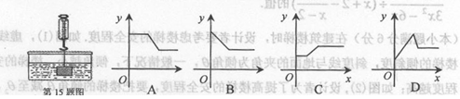
解析： 因为小明用弹簧称将铁块A悬于盛有水的水槽中，然后匀速向上提起，直至铁块完全露出水面一定高度．露出水面前读数y不变，出水面后y逐渐增大，离开水面后y不变．故选C．
答案：C
点评：本题考查函数值随时间的变化问题．注意分析y随x的变化而变化的趋势，而不一定要通过求解析式来解决,关键是露出水面前读数y不变，出水面后y逐渐增大，离开水面后y不变。

（2012四川达州，15，3分）将边长分别为1、2、3、4……19、20的正方形置于直角坐标系第一象限，如图中方式叠放，则按图示规律排列的所有阴影部分的面积之和为 .
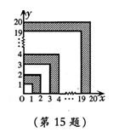
解析：如图可知，组成拐角形阴影部分是边长为1与2、3与4、5与6、……19与20共10个拐角形，其面积为：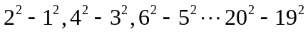，因此其和为：2+1+4+3+6+5+……+20+19=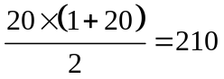。
答案： 210
点评：本题将正方形揉合于直角坐标系中，考查学生对数学问题操作及探究能力，对规律的寻找及计算技巧的运用难度设计的到位适中。

(2012江苏苏州，10，3分)已知在平面直角坐标系中放置了5个如图所示的正方形（用阴影表示），点B₁在y轴上，点C₁、E₁、E₂、C₂、E₃、E₄、C₃在x轴上．若正方形A₁B₁C₁D₁的边长为1，∠B₁C₁O=60°，B₁C₁∥B₂C₂∥B₃C₃，则点A₃到x轴的距离是（ ）
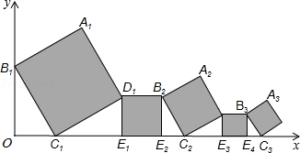
 | A． | 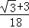 | B． | 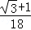 | C． | 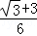 | D． | 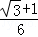

分析： | 利用正方形的性质以及平行线的性质分别得出D₁E₁=B₂E₂=，B₂C₂=，进而得出B₃C₃=，求出WQ=×=，FW=WA₃•cos30°=×=，即可得出答案．
解答： | 解：过小正方形的一个顶点W作FQ⊥x轴于点Q，过点A₃F⊥FQ于点F，  ∵正方形A₁B₁C₁D₁的边长为1，∠B₁C₁O=60°，B₁C₁∥B₂C₂∥B₃C₃，  ∴∠B₃C₃ E₄=60°，∠D₁C₁E₁=30°，∠E₂B₂C₂=30°，[来源:Zxxk.Com]  ∴D₁E₁=D₁C₁=，  ∴D₁E₁=B₂E₂=，  ∴cos30°=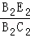=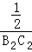，  解得：B₂C₂=，  ∴B₃E₄=，  cos30°=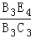，  解得：B₃C₃=，  则WC₃=，  根据题意得出：∠WC₃ Q=30°，∠C₃ WQ=60°，∠A₃ WF=30°，  ∴WQ=×=，  FW=WA₃•cos30°=×=，  则点A₃到x轴的距离是：FW+WQ=+=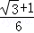，  故选：D．  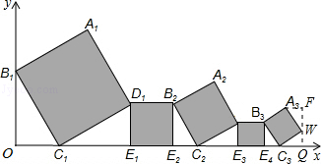
点评： | 此题主要考查了正方形的性质以及锐角三角函数的应用等知识，根据已知得出B₃C₃的长是解题关键．

（2012四川宜宾，12，3分）如图，在平面直角坐标系中，将△ABC绕点P旋转180°，得到△DEF,则点P的坐标为
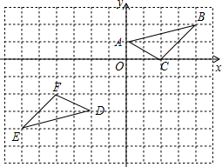
【解析】
连接AD，根据图形得出AD两对应点的坐标，求出其中点坐标即为P点坐标．
解：连接AD，
∵将△ABC绕点P旋转180°得到△DEF，
∴点A旋转后与点D重合，
∵由题意可知A（0，1），D（﹣2，﹣3）
∴对应点到旋转中心的距离相等，
∴线段AD的中点坐标即为点P的坐标，
∴点P的坐标为（，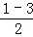），即P（﹣1，﹣1）．
故答案为：（﹣1，﹣1）．
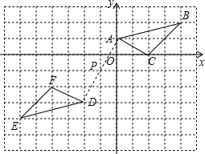
【答案】（-1，-1）
【点评】本题考查的是坐标与图形变化﹣旋转，熟知图形旋转前后的对应点到旋转中心的距离相等是解答此题的关键．

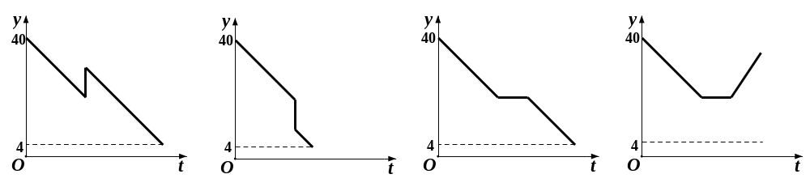
（2012江西，6，3分）某人驾车从地上高速公路前往地，中途在服务区休息了一段时间．出发时油箱中存油40升，到地后发现油箱中还剩油4升，则出发后到B地油箱中所剩油(升)与时间(小时)之间函数的大致图象是( ) ．
A. B. C. D.
解析：分析题干条件，从地上高速公路到中途在服务区，油箱中所剩油逐渐减少，在服务区休息的这段时间，油箱中所剩油不变，从服务区到油箱中所剩油逐渐减少到4升，结合图象的意义，即可找出答案．
解答：解：选项A、B中，在服务区休息的这段时间，油箱中所剩油在减少，不符合实际意义，选项D中，从服务区到油箱中所剩油逐渐增加，也不符合实际意义，只有C正确．
故选C．
点评：本题考查利用函数的图象解决实际问题．正确理解函数图象横纵坐标表示的意义，理解问题的过程，就能够通过图象得到函数问题的相应解决．

(2012广安中考试题第10题，3分)时钟在正常运行时，时针和分针的夹角会随着时间的变化而变化．设时针与分针的夹角为y（度），运行时间为t（分），当时间从3:00开始到3:30止，图3中能大致表示与之间的函数关系的图象是（ D ）
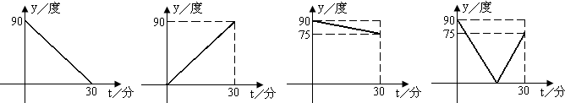
A B C D
图3

思路导引：
时分针夹角问题，注意分针与时针单位时间转过的角度的关系，另外注意两种指针哪一个在前面的情况的讨论

解析：分针的旋转角与时间的关系是6t，时针的旋转角与时间的关系是0.5t，有两个过程，一是时针在分针前面，此时夹角与时间的关系是y=90－（6t－0.5t），
计算时针与分针重合时的运动时间：
6t=90＋0.5t，解得t=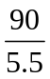，即是t=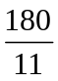
二是分针在前，此时夹角是y=6(t－)－0.5(t－)化简即是y=5.5t－90；
或者是y=6t－(0.5t＋90)= 5.5t－90；
图象是折线，因此选择D.[来源:Z+xx+k.Com]
点评：时分针夹角的图象信息问题，结合具体问题进行具体分析，分类讨论，得出符合题意的完整的答案.

（2012年吉林省，第19题、7分．）在平面直角坐标系中，点A关于y轴的对称点为B，点A关于原点O的对称点为点C．
（1）若点A的坐标为（1，2），请你在给出的坐标系中画出△ABC.设AB与y轴的交点为D，则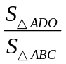=________;
(2)若点A的坐标为（a,b）(ab0),则△ABC的形状为_______.
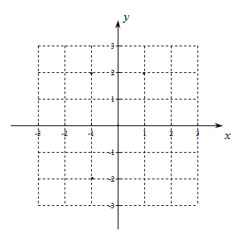
【解析】（1）由图可知OD∥BC,所以△ADO∽△ABC,在根据相似三角形的面积比等于相似比的平方求解．[来源:学科网]
（2）)若点A的坐标为（a,b）(ab0)，说明点A不在坐标轴上，那么△ABC就是直角三角形．
【答案】（1）因为点A 的坐标为(1,2),所以点A关于y轴的对称点B的坐标为(-1,2),关于原点的对称点C的坐标为(-1,-2). 连AB，BC，AC，作△ABC．
设AB交y轴于D点，如图，
D点坐标为（0，2），
∵OD∥BC,
∴△AOD≌△ABC
∴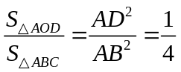
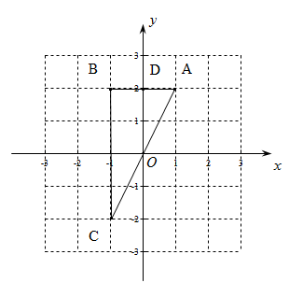
(2)∵ab≠0
∴a≠0,且b≠0,
∴点A不在坐标轴上，
∴AB‖x轴，BC⊥x轴．
∴∠ABC=90°．
∴△ABC是直角三角形．
【点评】本题考查了关于原点对称的坐标特点：点P（a，b）关于原点的对称点P′的坐标为（-a，-b）．也考查了关于x轴、y轴对称的坐标特点以及三角形的面积公式．

